exercices oraux verbes 1
 | sortir=gå ut | croire=tro | prendre=ta | voir=se
je
tu
il
nous
vous
ils
 | pouvoir=kunna | venir=komma | vouloir=vilja | dire=säga
je
tu
il
nous
vous
ils
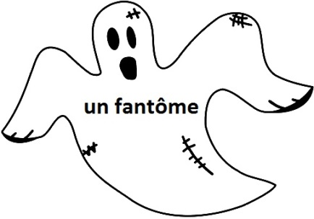
- ska vi gå ut i kväll? (på franska: vi vår ut i kväll)
- Sophia och Daniel går ni ut på fredag?
- Stefan går alltid ut på lördagar
- Julia ser spöken
- tror du på spöken?
- tjejerna i klassen tror på spöken
- Mariana tror på Jultomten
- Sarah och Carro, ser ni spöket därborta?
- Cecilia tror inte på Jultomten
- men Caesar och Jacob, ni tror på UFON (OVNIS) eller hur?
- när Daniel sover, tar Sarah ett kort på Daniel
- Jacob vill ha en glass med persikosmak
- Cecilia åker till Sundsvall i morgon
- alla elever kommer på torsdag
- kommer ni också?
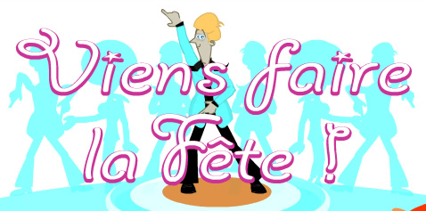
- lärarna ser att Carro och Sophia sover men de säger ingenting
- vad gör ni? säger Mariana
- vi gör ingenting, jo vi sover
- vill ni komma på festen på söndag?
- nej, vi kan inte och vi vill inte komma
- jag tror att ni vill men ni säger inte allt
- vad säger du?
- Julia vill komma men hon säger att hon inte vet om hon har tid
- Carro och Caesar går på bio i kväll, Jacob vill komma också
- hur mår ni, Mariana och Sarah?
- vi mår bra, tack
- Cecilia säger att hon sover för mycket

